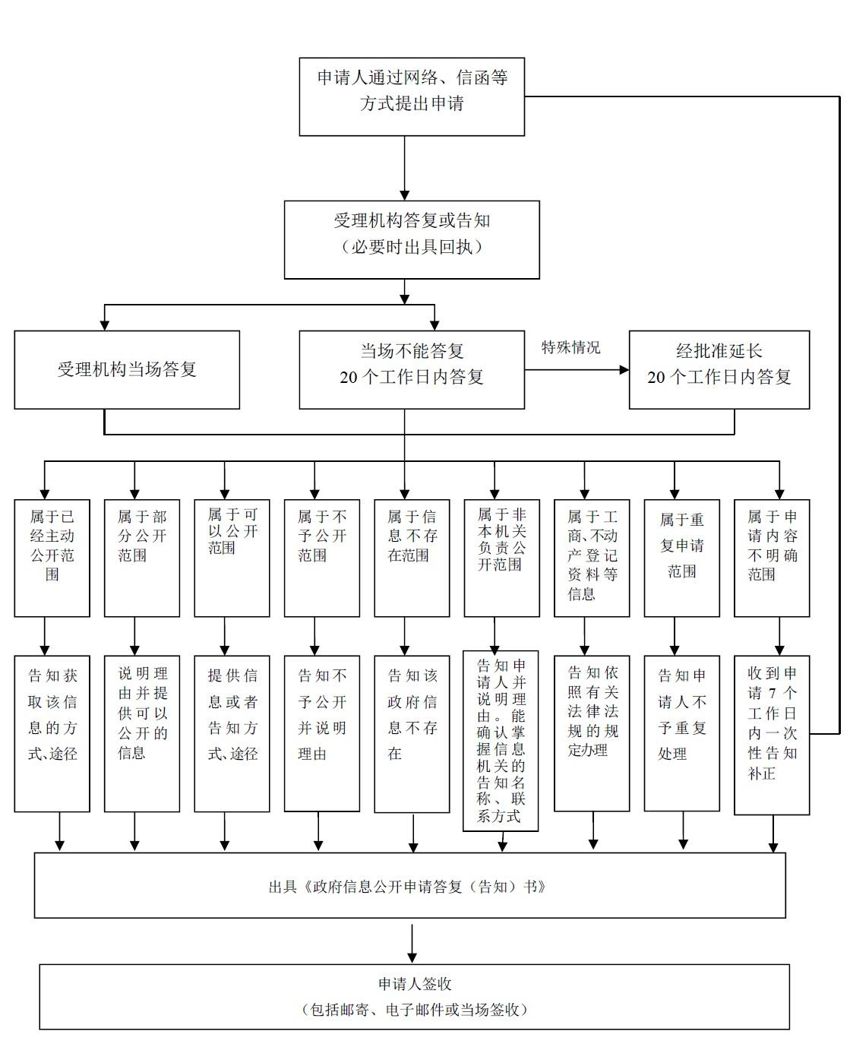
长田镇人民政府办公室政府信息公开申请流程图

